Городская Дума
г. Дзержинска

Р Е Ш Е Н И Е

от 29 августа 2013 г. № 605

О деятельности Управления МВД России по городу Дзержинску за 1-ое полугодие 2013 года

Заслушав Отчет и.о. начальника Управления МВД России по городу Дзержинску Чумазина В.В. «О деятельности Управления МВД России по городу Дзержинску за 1-ое полугодие 2013 года» Городская Дума решила:

- Принять к сведению прилагаемый Отчет начальника Управления МВД России по городу Дзержинску «О деятельности Управления МВД России по городу Дзержинску за 1-ое полугодие 2013 года».

- Настоящее решение вступает в силу со дня его принятия.

- Контроль за исполнением настоящего решения возложить на комитет Городской Думы по правам человека, местному самоуправлению, правопорядку, связям с общественными организациями и депутатской этике.

Глава города В.А.Чумазин

Приложение

к решению Городской Думы

от 29 августа 2013г. № 605

ОТЧЕТ

о деятельности Управления МВД России по г.Дзержинску

за 1-ое полугодие 2013 года

Общее состояние и характеристика преступности.
За 6 месяцев 2013 года количество зарегистрированных преступлений уменьшилось на 15,7% и составило 1685 (6 мес.2012г. – 1999).
В КУСП ОП№1,2,3 Управления зарегистрировано 25157 сообщений, что больше на 6,7% (6 мес. 2012г. - 23566).
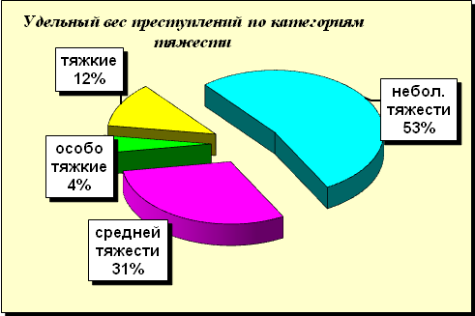
Увеличилось количество сообщений, принятых по каналам «02», с 15793 до 14384.
Уровень преступности в городе составил 68 единиц на 10 тысяч населения и снизился на 8 по сравнению с аналогичным периодом 2012 года.
Снижение регистрируемой преступности отмечается по территории ОП№1,2,3 на 0,4%, 10,1% и 36,4% соответственно.
По линии преступлений, следствие по которым обязательно, зарегистрировано снижение преступности на 33,8% (с 1142 до 756). Однако по линии преступлений, следствие по которым не обязательно, зарегистрировано рост на 8,4% (с 857 до 929).
16,3% занимают тяжкие и особо тяжкие преступления: их зарегистрировано 274, что по абсолютной величине на 372 меньше 6 месяцев 2012 года (-57,6%, АППГ – 646). Также снижено на 7,5% количество преступлений средней тяжести – 516 (6 мес.2012г. – 558), однако на 12,6% возросло количество зарегистрированных преступлений небольшой тяжести – 895 (6 мес.2012г. – 795).
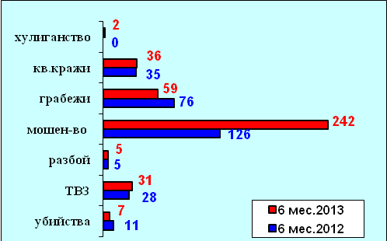
В тоже время возросло количество причинений тяжкого вреда здоровью, их зарегистрировано – 31 (+10,7%, АППГ - 28), в том числе по ч.4 ст.111 УК РФ зарегистрировано 9 поступлений (6мес.2012 - 8).
Не превышен уровень 6 месяцев 2012г. по количеству зарегистрированных умышленных убийств, их зарегистрировано – 7 (-36,4%, АППГ - 11).
За 2013 год зарегистрировано 5 преступлений, совершенных ОПГ, (6 мес. 2012г. – 1), уменьшилось количество выявленных преступлений, совершенных в группе 111 (-77,3%, 6мес. 2012г. – 490). В составе групп совершили преступления 135 преступников (-29,7%, 6мес. 2012г. – 192).
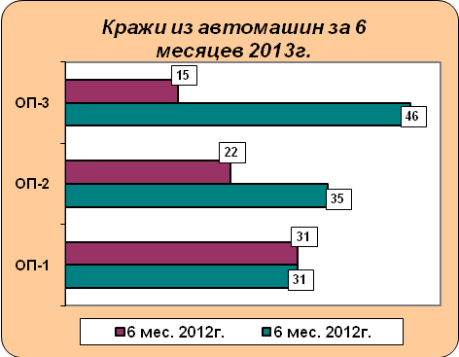
Доминирующее положение в структуре преступности занимают имущественные преступления (68,4%), из них 43,4% - кражи. Общее количество краж от общего числа зарегистрированных преступлений составило 29,7%. Абсолютное количество краж снизилось с 647 до 500 (-22,7%). На 39,3% снизилось количество краж, совершенных из автомашин, и составило 68 (6 мес.2012г. – 112), раскрыто - 22 (6 мес.2012г. – 34).

По итогам 6 месяцев 2013 года снизилось количество:
- тяжких и особо тяжких преступлений на 57,6% (с 646 до 274);
- умышленных убийств на 36,4% (с 11 до 7);
- краж на 22,7% (с 647 до 500);
- грабежей на 22,4% (с 76 до 59);

По итогам 6 месяцев 2013 года увеличилось количество:
- причинений тяжкого вреда здоровью на 10,7% (28 до 31).
- квартирных краж на 2,9% (с 35 до 36);
- краж транспортных средств на 10,7% (с 28 до 31);
- в том числе краж автомобилей на 50% (с 12 до 18);
- мошеннических действий на 92,1% (со 126 до 242);
- хулиганств на 100% (с 0 до 2)
- по незаконному обороту наркотиков на 27,8% (с 97 до 124);
По итогам 6 месяцев 2013 года сохранилось на уровне прошлого года количество:
- разбоев – 5;
На обслуживаемом участке федеральной трассы Москва-Казань зарегистрировано 37 преступлений (+54,2%, 6 мес.2012г. – 24), 10 преступлений по ст.264 УК РФ (6мес.2012г. – 3), 8 краж (6 мес.2012 - 6). До 6 уменьшилось количество преступлений, предусмотренных ст. 327 УК РФ (6 мес.2012г. – 14). Зарегистрировано 9 преступлений по статье 228 УК РФ (6 мес.2012г. – 0), 1 преступление, предусмотренное ст.319 УК РФ (6мес.2012 – 0), 1 – причинение тяжкого вреда по неосторожности (6 мес.2012 - 0), 1 – угон автомашины (6 мес.2012г. - 0) и 1 преступление, предусмотренное ст.325 УК РФ.
За 6 месяцев 2013 года выявлено 878 лиц, причастных к совершению преступлений (+12,9%). Из них к уголовной ответственности привлечено 590 лиц (-21,4%), удельный вес составил 67,2% (-29,3%).
Наблюдается снижение на 39,7% количества уголовно-наказуемых деяний, совершенных лицами, ранее их совершавшими: с 597 до 360. Снизилось количество выявленных лиц, ранее совершавших преступления, с 388 до 285. Выявлено 26 лиц, совершивших преступления аналогичных составов (-35%; 6 мес.2012г. – 40), ранее содержавшихся в исправительных учреждениях – 84 (-40%; за 6 мес.2012г. – 140), из них в течение года после освобождения 30 (-34,8%; за 6 мес.2012г. – 46), условно - осужденных 15 (-51,6%; за 6 мес.2012г. – 31).
Среди преступников основную возрастную группу составили лица в возрасте от 30 до 49 лет (361 или 41,1%); 28,8% - лица в возрасте от 18 до 24 лет (их выявлено 253); 19,1% – в возрасте 25-29 лет (их выявлено 168).
Возросло на 8,1% количество несовершеннолетних преступников - их 40 или 4,6% от общего количества (6 мес.2012г. – 37).
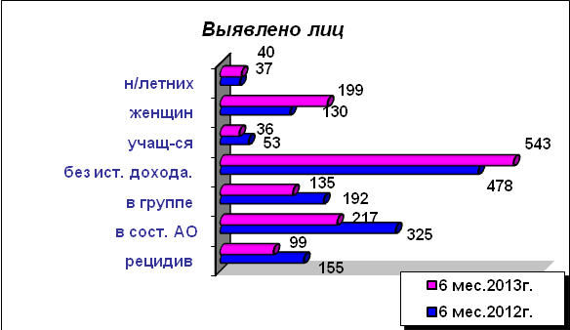
Количество уголовно-наказуемых деяний, совершенных несовершеннолетними снизилось на 1,9% и составило 51 (АППГ - 52). Однако возрос удельный вес подростковой преступности на 0,7% и составил 4,2% (6мес.2012г. – 3,5%).
Количество женщин, принимавших участие в совершении преступлений, составило 199 (+53,1%, 6 мес.2012г. – 130).
Снизилось на 38,6% число преступлений, совершенных лицами в состоянии алкогольного опьянения: с 404 до 248.
Более половины выявленных лиц (543 или 61,8%) – это лица без постоянного источника дохода, ими совершено 681 преступление, что меньше на 1,0% (6 мес.2012г. – 688). Удельный вес данных преступлений составил 55,7% (+9,1%).
В отношении иностранцев и лиц без гражданства совершено 2 преступления (за 6 мес.2012г. – 3). Преступлений, совершенных иностранными гражданами и лицами без гражданства, зарегистрировано – 1 (6 мес.2012г. – 4).

Сравнительная таблица по территориям отделов полиции
Вид  преступления | ОП№1 |  |  | ОП№2 |  |  | ОП№3 |  |  | УМВД
Вид  преступления | 6 мес. | 6 мес. | +/- | 6 мес. | 6 мес. | +/- | 6 мес. | 6 мес. | +/- | 6 мес. | 6 мес. | +/-
Вид  преступления | 2012г | 2013г | % | 2012г | 2013г | % | 2012г | 2013г | % | 2012г | 2013г | %
Убийства | 1 | 2 | +100,0 | 2 | 4 | +100,0 | 8 | 1 | -87,5 | 11 | 7 | -36,4
Тяжкий вред здоровью | 10 | 9 | -10,0 | 12 | 9 | -25,0 | 6 | 13 | +116,7 | 28 | 31 | +10,7
Разбои | 0 | 2 | +100,0 | 2 | 1 | -50,0 | 3 | 2 | -33,3 | 5 | 5 | 0,0
Грабежи | 25 | 16 | -36,0 | 32 | 19 | -40,6 | 19 | 24 | +26,3 | 76 | 59 | -22,4
Совершено ОПГ | 0 | 4 | +100,0 | 1 | 1 | 0,0 | 0 | 0 | 0,0 | 1 | 5 | +400,0
Кражи | 182 | 130 | -28,6 | 209 | 199 | -4,8 | 256 | 171 | -33,2 | 647 | 500 | -22,7
Кражи из квартир | 18 | 7 | -61,1 | 13 | 18 | +38,5 | 4 | 11 | +175,0 | 35 | 36 | +2,9
Кражи автомобилей | 3 | 3 | 0,0 | 2 | 6 | +200,0 | 7 | 9 | 28,6 | 12 | 18 | +50,0
Хулиганства | 0 | 1 | +100,0 | 0 | 0 | 0,0 | 0 | 1 | 100,0 | 0 | 2 | 100,0
Угоны | 8 | 16 | +100,0 | 4 | 8 | +100,0 | 12 | 8 | -33,3 | 24 | 32 | +33,3
Уличные грабежи | 14 | 8 | -42,8 | 18 | 15 | -16,7 | 10 | 16 | +60,0 | 42 | 39 | -7,1

Как видно из таблицы, за 6 месяцев 2013 год по всем основным видам преступлений наблюдается снижение их регистрации. Увеличилось количество краж автомобилей и угонов, а также преступлений, совершенных в составе ОПГ.

Раскрытие и расследование преступлений.
За 6 месяцев 2013 год личным составом раскрыто 1222 преступления (6мес.2012г. - 1476). Направлено в суд 918 уголовных дел (-31,8%, 6мес.2012г. – 1346). Раскрыто 400 преступлений, следствие по которым обязательно (6мес.2012г. – 853), 822 преступления, следствие по которым не обязательно (6мес.2012г. – 623).

 | %, раскрываемости
 | 6 мес. 2012г. | 6 мес. 2013г.
Общий | 76,6 | 75,6
Следствие по которым обязательно | 76,1 | 60,8
Следствие по которым необязательно | 77,3 | 85,7

На 12,4% уменьшилось количество приостановленных уголовных дел (395 против 451 за 6мес.2012г.). В том числе по линиям: следствие, по которым обязательно – 258 уголовных дел (-3,7%), следствие по которым не обязательно – 137 (-25,1%). Возросло на 16,4% количество приостановленных уголовных дел с тяжкими и особо тяжкими составами: с 73 до 85.

По «горячим следам» раскрыто 42,3% (6 мес. 2012г. – 53,3%).

Раскрыто 138 преступлений тяжких и особо тяжких составов, из них против личности: раскрыто 6 умышленных убийств, причинений тяжкого вреда здоровью составило 32.

Сравнительная таблица раскрытых преступлений по видам:
 | ОП№1 | ОП№2 | ОП№3 | УМВД | %, раскрываемости
Тяжких и особо тяжких | 52 | 47 | 39 | 138 | 61,9% (-26,6%)
Убийства | 3 | 3 | 0 | 6 | 85,7% (-4,3%)
Тяжкий вред здоровью | 8 | 10 | 14 | 32 | 100% (0,0%)
Разбои | 1 | 1 | 3 | 5 | 83,3% (-16,7%)
Грабежи | 9 | 17 | 14 | 40 | 66,7% (-2,9%)
Краж | 71 | 84 | 70 | 225 | 47,9% (-6,4%)

Как видно из таблицы, наибольшее количество преступлений тяжких и особо тяжких составов раскрыто по территории ОП№1, краж и грабежей на территории ОП№2, разбоев и причинений тяжкого вреда здоровью на территории ОП№3.

Раскрыто 792 преступления имущественного характера: в том числе раскрыто 5 разбойных нападений, угонов – 18, краж – 225, количество раскрытых квартирных краж составило 24, мошенничеств – 211, присвоение и растрата – 277, грабежей - 40.

В целях профилактики имущественных преступлений под охраной на ПЦО ОВО состоит 3080 квартир, помещений и МХЛИГ (6 мес.2013г. – 3068), из них 2542 квартиры. Сотрудниками ОВО охраняется 845 объектов. Краж с охраняемых объектов не допущено.
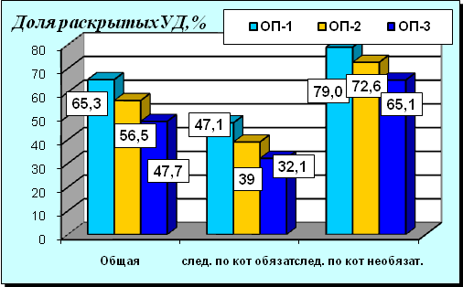
За 6 месяцев 2013 года установлены виновные лица в совершении 50 преступлений прошлых лет (6мес.2012г. – 77). Сотрудниками Управления согласно приказа МВД РФ №1310 расследовано 44 преступления прошлых лет.
В целом по Управлению доля раскрытых преступлений за 6 месяцев 2013г. составила – 57,6% (-3,0%), по линии преступлений, следствие по которым обязательно – 39,9% (-19,0%), по линии преступлений, следствие по которым не обязательно – 73,6% (+10,7%).
Сравнительная таблица доли раскрытых дел
Подразделение | Общая | По линии преступлений, следствие по которым обязательно | По линии преступлений, следствие по которым не обязательно
УМВД г.Дзержинска | 57,6% | 39,9% | 73,6%
Н.Новгород | 48,4% | 35,8% | 68,3%
10 городов | 52,3% | 41,1% | 67,6%
Область | 52,7% | 41,0% | 69,7%
Как видно из таблицы, в целом доля раскрытых в УМВД России по г.Дзержинску преступлений выше средне-областного показателя на 4,9%. По линии преступлений, следствие по которым обязательно, доля раскрытых уголовных дел незначительно ниже средне-областных показателей на 1,1%, по линии преступлений, следствие по которым не обязательно, выше - на 3,9%.
В целом увеличилась доля раскрытых уголовных дел по:
- умышленным убийствам на 2,4% (до 66,7%)
- причинениям тяжкого вреда здоровью на 4,1% (до 74,4%)
- изнасилованиям с покушением на 100 (до 100,0%)
- незаконному обороту наркотиков на 7,0% (до 35,8%)
В то же время снизилась доля раскрытых уголовных дел по:
- тяжким и особо тяжким преступлениям на 38,0% (до 35,5%)
- грабежам на 8,0% (до 47,6%)
- разбойным нападениям на 4,2% (до 62,5%).
- кражам чужого имущества на 5,8 (до 35,1%)
- кражам автомобилей на 4,0% (до 10,3%)
- квартирным кражам на 9,5% (до 49,0%)

По оконченным делам подразделениями приоритетно раскрыто:
Повышено:
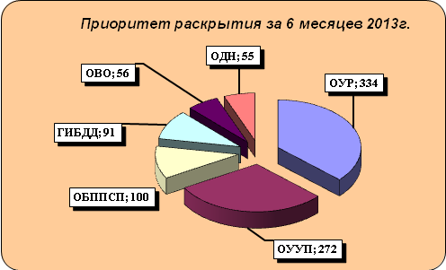
- ОБППСП – 100 (+3,1%, 6мес.2012г. – 97)
- ОВО – 56 (+27,3%, 6мес.2012г. – 44);
- ОУУП – 272 (+4,6%, 6мес.2012г. – 260);
- ГИБДД – 91 (+7,1%, 6мес.2012г.– 85);
- Центр ИАЗ – 205 (+241,7%, 6мес.2012 – 60);
- ДЧ – 4 (+100,0%, 6мес. 2012 – 2).
Понижено:
- ОУР – 334 (-16,1%, 6мес.2012г. – 398);
- ОЭБиПК – 69 (-82,3%, 6мес.2012г. – 389)
- СО – 16 (-63,6%, 6мес.2012г. – 44);
- ПДН – 55 (-3,5%, 6мес. 2012 – 57);
Анализируя результаты работы подразделений Управления МВД России по г.Дзержинску необходимо отметить увеличение количества раскрытых преступлений наружными службами, участковыми уполномоченными, а также Центром ИАЗ и ДЧ. Снижено количество раскрытых преступлений ОУР, ОЭБиПК и СО. Отсутствие результатов работы по раскрытию преступлений наблюдается в отделе дознания, так за 6 месяцев 2013г. ими преступления не раскрывались.
Сотрудниками следственного управления за 6 месяцев 2013 года принято к производству 688 уголовных дел (-29,1%, 6 мес. 2012г. – 971), окончено производством 205 дел (-18,0%, 6 мес. 2012г. – 250), направлено в суд 197 дел (-19,9%; 6 мес.2012г. – 246), на 196 обвиняемых (6 мес. 2012г. – 326). Приостановлено 257 уголовных дел (-3; 6 мес. 2012г. – 260). Задержано по ст. 91 УПК РФ 110 подозреваемых лиц (6мес.2012г. – 164), арестовано 66 (6мес.2012г. – 64).
Сотрудниками дознания принято к производству 709 уголовных дел (-8,9%, 3 мес.2012г. – 778), окончено 286 уголовных дел на 539 преступлений (6 мес.2012г. – 290 уголовных дел на 520 преступлений), направлено в суд 261 уголовное дело преступлений (6 мес. 2012г. – 282 уголовных дела на 512 преступлений). Приостановлено 139 уголовных дел (-24,9%, 6 мес.2012г. – 185). Задержан по ст.91 УПК РФ 41 подозреваемый (6 мес.2012г. – 75), арестован - 15 (6 мес.2012г. – 9).
Количество раскрытых преступлений с использованием экспертно-криминалистических подразделений за 6 месяцев 2013 года составило 971 преступление (6 мес.2012г.– 1020).
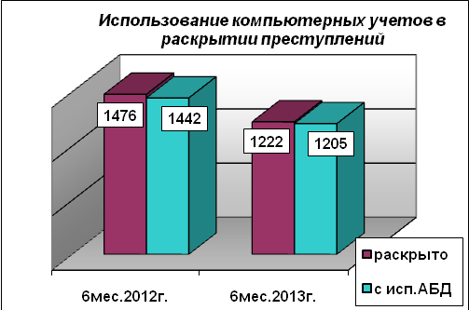
Из 1222 оконченных уголовных дел за 6 месяцев 2013 года по 1205 преступлениям или 98,6% использовались компьютерные учеты (6 мес.2012г. – 97,7%).
Выполнен определенный объем розыскной работы: разыскано 57 (6мес.2012г.– 51) преступников или 64% (+2,6%, 6мес.2012г. – 61,4%), из 89 (6мес.2012г.– 83) разыскиваемого лица. На конец отчетного периода осталось в розыске 32 преступника (6мес.2012г. - 32). Разыскано 32 без вести пропавших (6мес.2012г.– 70) или 29,4% (6мес.2012г. – 45,5%) из 109 разыскиваемых (6мес.2012г. – 154), остаток без вести пропавших, находящихся в розыске на конец отчетного периода составил 77. Из 27 (6мес.2012г. – 39) обнаруженных неопознанных трупов 5 или 18,5% впоследствии были установлены (6мес.2012г. – 25,6%). Остаток неопознанных трупов составил 19 (6мес.2012г. – 23).
Борьба с преступлениями в сфере незаконного оборота наркотических средств и психотропных веществ.
За 6 месяцев 2013г. сотрудниками Управления выявлено 90 преступлений (+26,8%, 6 мес.2012г. – 71). Раскрыто 52 преступления (6 мес. 2012г. – 27), приостановлено 45 (6 мес. 2012г. – 27). Всего за 6 месяцев 2013 год совместно с ФСКН выявлено 124 преступления по линии НОН, что на 27,8% больше, чем за 6 мес. 2012г. (97)
Из 124 преступлений по линии НОН – 78 тяжких и особо тяжких составов (6мес. 2012г. – 70). Из числа зарегистрированных раскрыто 62 преступления (6 мес. 2012г. – 42), 56 – приостановлено (6 мес. 2012г. – 48). Доля раскрытых преступлений составила 35,8% (+7,0%, 6 мес. 2012г. – 28,8%).
По предварительно расследованным преступлениям, выявленным сотрудниками Управления МВД России по г. Дзержинску, изъято 1968 гр. наркотических веществ (6 мес. 2012г. – 1771гр.). Совместно с ФСКН по г.Дзержинску всего изъято 3136гр. наркотиков (6 мес. 2012г. – 38424гр.).
При противодействии незаконному обороту наркотических средств и психотропных веществ сотрудниками Управления задокументирована деятельность четырех наркопритонов на территории города, возбуждены уголовные дела по ст. 232 УК РФ.

Сравнительная таблица по линии НОН
По линии НОН | Всего |  | Сотрудниками ОВД
По линии НОН | 6 мес. 2012г. | 6 мес.  2013г. | 6 мес. 2012г. | 6 мес.  2013г.
Зарегистрировано | 97 | 124 | 71 | 90
Раскрыто | 42 | 62 | 27 | 52
Приостановлено | 48 | 56 | 27 | 45
%, раскрытия | 46,7 | 52,5 | 50,0 | 53,6
%, доля | 28,8 | 35,8 | 30,7 | 42,3
Административная практика по линии НОН.
Принятыми мерами за 6 месяцев текущего года выявлено 426 административных правонарушений линии НОН, против 48 выявленных за аналогичный период прошлого года.
Приоритетно выявлено: участковыми уполномоченными – 121 правонарушение, уголовным розыском – 4, патрульно-постовой службой – 105, ГИБДД – 85, вневедомственной охраной – 43, ПДН – 39, ДЧ - 29.
- по ст.20.20 ч.3 КоАП РФ – 131 (6мес.2012г. – 2) (употребление наркотических средств не в медицинских целях в общественных местах).
- по ст.6.8 КоАП РФ – 2 (6мес.2012г. – 5) (незаконное приобретение и хранение наркотических средств или психотропных веществ).
- по ст.6.9 КоАП РФ – 133 (6мес.2012г. – 41) (употребление наркотических средств и психотропных веществ без назначения врача).
- по ст.20.22 КоАП РФ – 13 (6мес.2012г. – 0) (употребление психотропных и наркотических средств несовершеннолетними лицами).
- по ст.20.21 КоАП РФ – 11 (6мес.2012г. – 0) (появление в состоянии наркотического опьянения).
- по ст.19.3 КоАП РФ – 136 (6мес.2012г. – 0) (отказ от медицинского освидетельствования).
Борьба с преступлениями и правонарушениями в сфере экономики.
По линии преступлений экономической направленности сотрудниками Управления зарегистрировано 123 преступления, что на 74,2% меньше, чем за 6 месяцев 2012 год (477).
За 6 месяцев 2013 года сотрудниками ОЭБиПК выявлено 103 преступления экономической направленности (6 мес.2012г. - 410). Из них: относящихся к категории тяжких и особо тяжких 34 (6 мес.2012г. – 375) (без учета преступлений по ст. 186 УК РФ – 34 (2012г.– 375); совершенных в крупном и особо крупном размере – 11 (6 мес. 2012г. – 4); выявлено 40 преступлений коррупционной направленности (6 мес.2012г. – 22).Из них совершенное в крупном размере – 0 (6 мес.2012г. - 5).
Выявлено 13 преступлений по ст. 290 УК РФ (6 мес.2012г.– 11). Из них совершенных в крупном и особо крупном размере – 0 (3мес.2012г. - 0).
Выявлено преступлений на приоритетных направлениях работы: в бюджетной сфере - 16 (6 мес.2012г. - 0), в сфере ЖКХ – 0 (6 мес.2012г. - 11); в сфере ТЭК - 0 (6 мес.2012г. - 1), в сфере лесопромышленного комплекса – 6 (6 мес. 2012г. – 0) финансово-кредитной сфере – 1 (3 мес. 2012г. – 4).
Раскрыто 59 преступлений экономической направленности, следствие по которым обязательно (6 мес.2012г. - 387). Из них относящихся к категории тяжких и особо тяжких - 6 (6 мес. 2012г. - 375). Совершенных в составе группы лиц по предварительному сговору - 2 (3 мес.2012г. - 314); ОПГ – 0 (6 мес.2012г. - 0). Привлечено 13 лиц к уголовной ответственности за экономические преступления (6мес.2012г. - 13), из них по тяжким и особо тяжким преступлениям – 7 (3 мес.2012г.– 12).
За 1 полугодие 2013 года в целях пресечения нарушений прав потребителей, распространения поддельной, некачественной и контрафактной продукции осуществлено 179 проверок (АППГ – 178). По результатам проверок пресечено 314 административных правонарушений в сфере потребительского рынка товаров и услуг (238) рост составил 31,9 %.
Пресечено 100 правонарушений в сфере экономики, предусмотренных Кодексом об административных правонарушениях Нижегородской области (24).
С целью выявления правонарушений в сфере оборота лома и отходов черных и цветных металлов, пресечения незаконной предпринимательской деятельности в данном секторе экономики в рамках ОПО «ТРАЛ» были подвергнуты проверке несанкционированные пункты приема лома, расположенные в гаражных кооперативах, сараях и на территориях других хозяйственных построек. Всего за 1 полугодие 2013 года проведено 20 таких проверок, в ходе которых выявлено и пресечено 59 административных правонарушения в сфере незаконного оборота лома цветных и черных металлов (АППГ – 55).
В целях усиления контроля за соблюдением действующего законодательства в сфере охраны интеллектуальной собственности по результатам проверки поступившей информации составлено 10 протоколов об административных правонарушениях по ч.1 ст.7.12 КоАП РФ (АППГ – 5). Изъято из незаконного оборота 289 ед. оборудования общую сумму более 500 тысяч рублей.
В рамках проведения ОПО «Контрафакт» составлено 11 административных протоколов по ст. 14.10 КоАП РФ за незаконное использование чужого товарного знака. Из незаконного оборота изъято 338 ед. товара на общую сумму 297 тыс. рублей.
В связи с вступлением в силу с января 2013 года ряда ограничений на продажу алкогольной продукции и пива, к примеру, из нестационарных объектов розничной сети, в ночное время и др., особое внимание сотрудников уделялось контролю соблюдения установленных требований федерального законодательства. Так, в рамках ОПО «Алкоголь», по поступившим сообщениям и заявлениям граждан проверено 36 предприятия торговли, реализующего алкогольные напитки. Выявлено 56 правонарушений, в том числе в рамках ОПО «Алкоголь-подросток» привлечено к административной ответственности 9 продавцов за продажу пива и алкогольной продукции. Кроме того, выявлено 43 административных правонарушения, связанных с ограничением продажи пива, в том числе в ночное время, на остановках движения городского транспорта. Изъято алкогольной продукции 238 литров на сумму более 66 тысяч рублей.
В ходе целях пресечения фактов несанкционированных пассажирских перевозок по маршруту «Дзержинск-Н.Новгород», пресечения деятельности нелегальных легковых такси, проверки соблюдения лицензиатами условий, предусмотренных соответствующими лицензиями, и усиления влияния органов внутренних дел на данный сектор экономики сотрудниками Центра ИАЗ совместно с ОГИБДД проведено 7 проверочных мероприятий, составлено 8 протоколов об административных правонарушениях по статье 14.1 КоАП РФ, в том числе 3 протокола за оказание услуг легкового такси.
В целях усиления контроля за исполнением требований федерального закона № 244-ФЗ «О регулировании деятельности по организации и проведению азартных игр...», личным составом ЦИАЗ, по поступающей информации проведено 16 проверочных мероприятий. По результатам, которых составлено 11 административных протоколов (в том числе 1 по ч.1 ст.7.12 КоАП РФ), изъято 289 ед. игорного оборудования на сумму более 0,5 млн. рублей.
В целях повышения взыскаемости штрафов, наложенных должностными лицами УМВД, неотвратимости административного наказания на постоянную основу поставлена работа по организации взыскания штрафов, наложенных должностными лицами УМВД. Взыскано денежных средств на сумму 667 тыс. рублей, взыскаемость составила 92,6% (АППГ-90%). Среднеобластной показатель 81,9%.
Охрана общественного порядка и обеспечение общественной безопасности, профилактика правонарушений и преступлений.
Сотрудниками Управления осуществлялась охрана общественного порядка при проведении в городе 100 массовых мероприятий, в том числе: 27 - общественно-политических; 4 – культурно-массовых, 30 – спортивных, 6 – религиозных, прочих – 33.
За отчетный период в общественных местах зарегистрировано 487 преступлений (-14,6%; 6 мес.2012г.– 570). Увеличилось количество угонов автомашин, совершенных в общественных местах с 17 до 24, причинений тяжкого вреда здоровью с 3 до 7, снизилось количество грабежей с 55 до 46, краж с 271 до 218, разбойных нападений с 4 до 2.
Раскрыто 322 преступления, совершенных в общественных местах (6 мес.2012г. – 316). Доля раскрытых преступлений, совершенных в общественных местах, составила 49,3%, что на 6,1% больше аналогичного периода прошлого года (43,2%).
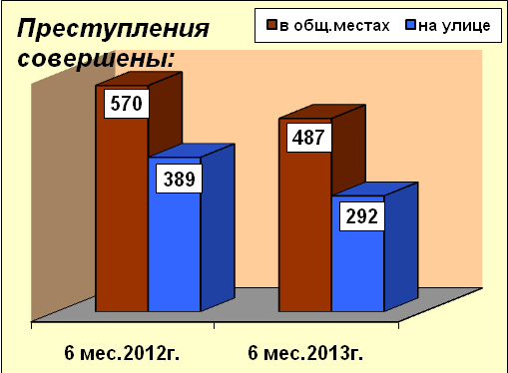
Снизилось на 24,9% количество преступлений, совершенных на улицах: с 389 до 292, из них количество грабежей снизилось с 42 до 39, краж со 165 до 112, разбойных нападений с 4 до 2. Увеличилось количество угонов автомашин с 17 до 24, фактов причинения тяжкого вреда здоровью с 2 до 6.
Удельный вес уличной преступности составил 17,3% (6мес.2012г.– 19,5%) (по области удельный вес уличной преступности - 15,6%, по Нижнему Новгороду – 20,4%).
Раскрыто 146 преступлений, совершенных на улице (6 мес. 2012г. – 174). Наблюдается увеличение на 1,9% доли раскрытых уличных преступлений с 34,1% до 36,0%. Патрульно-постовой службой раскрыто 100 преступлений, из числа раскрытых 12% - это преступления совершенные на улице (12).
Важную роль в обеспечении дополнительного контроля за обстановкой в городе, охране общественного порядка и безопасности, а так же профилактики и раскрытии преступлений играет запущенная в эксплуатацию система видеонаблюдения «Безопасный город».
В 12-ти местах с массовым пребыванием людей установлено 48 видеокамер системы «Безопасный город», с выводом изображения на мониторы дежурной части Управления. Организовано круглосуточное дежурство оператора видеонаблюдения. С использованием данной системы выявлено и предотвращено 114 правонарушений. Фиксация видеонаблюдения способствовала раскрытию 10 преступлений, составлено 59 административных протоколов.
Пример: Так, 20 марта оператор видеонаблюдения «Безопасный город» сообщил в дежурную часть Управления, что у кафе «Пеликан», расположенном на пл.Привокзальной, драка. На место происшествия незамедлительно был направлен автопатруль, где им был обнаружен потерпевший, сообщивший приметы подозреваемых. По полученным приметам сотрудниками полиции в районе совершения преступления преступники были задержаны по «горячим следам» ими оказались трое жителей города. По данному факту возбуждено уголовное дело по ч.2 ст.161 УК РФ – «Грабеж».
За 6 месяцев 2013 года зарегистрировано преступлений по ст.156 УК РФ (неисполнение обязанностей по воспитанию несовершеннолетних) не зарегистрировано (6 мес. 2012г.– 1).
Снизилось количество преступлений, совершенных на бытовой почве 34 (-53,4%; 6 мес.2012г.– 73).
Привлечено к административной ответственности за появление в пьяном виде 3801 нарушитель (6 мес.2012г. – 4699), за распитие – 328 (6 мес.2012г. – 55), за мелкое хулиганство – 808 (6 мес.2012г.– 1831), за нарушения в сфере экономики – 844 (6 мес.2012г.– 730).
Основной объем работы по обеспечению правопорядка на улицах и в других общественных местах выполняется патрульно-постовыми нарядами.
Сотрудниками ОБППСП составлено 3379 протоколов за административные правонарушения (6 мес.2012г.– 3830).
Сотрудниками ГИБДД составлено 512 протоколов за управление транспортом в нетрезвом состоянии (6мес.2012г. – 503). В ходе осуществления надзора за движением к административной ответственности за нарушения ПДД привлечено 25472 человека (6 мес.2012г. – 22357).
На 6-х дорогах города установлено 12 видеокамер системы фото-видео фиксации нарушений правил дорожного движения «Поток», с выводом в дежурную часть ГИБДД.
За 6 месяцев 2013г. с помощью системы «Поток» сотрудниками ГИБДД было составлено 9407 административных протоколов по фактам нарушений скоростного режима.
В отчетном периоде зафиксировано 226 дорожно-транспортных происшествий с пострадавшими (6мес.2012г. – 218), из них 22 совершено на федеральной трассе (6мес.2012г. – 19). При ДТП погибло 26 человек (6мес.2012г. – 14), ранено 278 (6мес.2012г. – 277). Совершено 28 ДТП с детским травматизмом (6мес.2012г. – 26), при которых травмировано 27 детей (6мес.2012г. – 24), погиб 1 ребенок (6мес.2012г. – 2).
По вине водителей в нетрезвом состоянии совершено 13 ДТП (6 мес. 2012г. – 5).
За 6 месяцев 2013 год сотрудниками ГИБДД направлено в суд 1123 материала по фактам нарушений правил дорожного движения (6 мес.2013г.– 1182).
Сотрудниками ОВО составлено 1944 протоколов за административные правонарушения (6 мес.2012г. – 2240).
Сотрудниками ОУУП составлено 1095 административных протоколов (6мес. 2012г.– 1492), рассмотрено 8493 заявления граждан (6мес.2012г. – 8356), принято 3558 решений об отказе в возбуждении уголовного дела (6мес.2012г.– 3534).
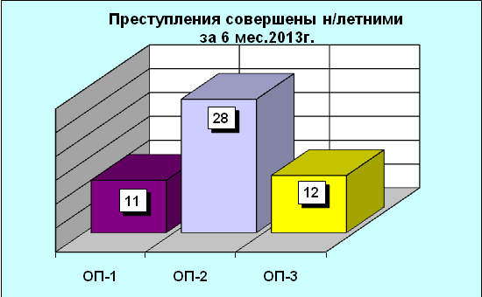
В соответствии с Федеральным законом от 06.04.2012 № 64-ФЗ «Об административном надзоре за лицами освобожденным из мест лишения свободы» и приказом МВД России от 08.07.2012 №818 «О порядке осуществления административного надзора за лицами освобожденным из мест лишения свободы» в ОУУП Управления МВД России по г. Дзержинску на постоянной основе ведутся списки ранее судимых лиц, подпадающих под действие административного надзора. По состоянию на 01.07.2013 – всего 709 человек.
Всего по состоянию на 01.07.2013г. состоит под административным надзором 139 человек, из них: в отношении 71 человека надзор установлен сотрудниками Управления МВД России по г. Дзержинску, в отношении 68 надзор установлен по инициативе исправительных учреждениях.
Сотрудниками ПДН за 6 месяцев 2013 год составлено 655 протоколов за административные правонарушения по линии несовершеннолетних (6 мес.2012г.– 710). На учетах ПДН состоит 372 несовершеннолетних правонарушителя, 136 неблагополучных семей, 6 групп несовершеннолетних криминальной направленности. Выявлено и поставлено на учет 148 несовершеннолетних правонарушителей, 18 родителей, 3 группы несовершеннолетних криминальной направленности.
В целях контроля за оборотом оружия за 6 месяцев 2013 год, сотрудниками ГЛРР проведено 69 проверок юридических лиц, имеющих разрешение на хранение и использование оружия. Осуществлено 2113 проверки владельцев гражданского оружия, составлено 98 протоколов об административных правонарушениях за нарушение правил оборота оружия, составлено 23 протокола по фактам нарушения законодательства регламентирующего частную охранную и детективную деятельность. Изъято 74 единицы огнестрельного оружия, 69 единиц газового и огнестрельного оружия ограниченного поражения.
За 6 месяцев 2013 года выявлено 5 преступлений (3 мес.2012г. – 4), связанных с незаконным оборотом оружия (ст.222, 223 УК РФ).
В дежурные части ОП №1,2,3 Управления МВД по г. Дзержинску доставлялось 7690 человек (6 мес.2012г. – 8767), в том числе за совершение преступлений 1111 (6 мес.2012г.– 1648), за административные правонарушения 6350 (6 мес.2012г. – 7119).
При осуществлении антитеррористической деятельности УМВД РФ по г.Дзержинску работает в тесном взаимодействии с ОУФСБ, Управлением гражданской защиты и пожарной безопасности Администрации г.Дзержинска, ГУ МЧС РФ, Администрацией города и руководителями предприятий.
На территории города в соответствии с утвержденным перечнем расположен 21 объект особой важности и жизнеобеспечения.
За 6 месяцев 2013 года возбужденно 2 уголовных дела по ст. 207 УК РФ (6мес.2012г.– 0).
Взаимодействие со СМИ.
Управление МВД России по г.Дзержинску осуществляет сотрудничество с 6 основными средствами массовой информации города, среди них такие как: газета «Репортер и время», газета «Дзержинские ведомости», газета «Дзержинское время», газета «Новое время», газета «Горожане», телекомпания «Дзержинск».
За 6 месяцев 2013 года всего в городских средствах массовой информации вышло 978 (АППГ-810) материалов правоохранительной направленности, 688 (АППГ-560) материалов при содействии управления.
В печатных СМИ опубликовано 308 (АППГ-272) материалов.
В эфире телекомпании «Дзержинск» и по региональному телевидению вышло 519 (АППГ-424) видеосюжетов.
В ОИОС ГУ МВД России по Нижегородской области направлено 53 пресс-релиза о положительных примерах по предупреждению, пресечению, раскрытию преступлений и правонарушений, случаях героизма и профессионального исполнения служебных обязанностей.
Управлением МВД России по г. Дзержинску постоянно проводится информационно-пропагандистская работа по повышению уровня авторитета и доверия населения к полиции, в целях чего разработан план выступлений руководящего состава управления и структурных подразделений по итогам оперативно-служебной деятельности. За прошедший период в СМИ города опубликовано 8 таких материала, также прошли сюжеты в эфире телекомпании «Дзержинск».
В целях эффективности и системности взаимодействия со СМИ за 6 месяцев 2013 г. были проведены: 1 пресс-конференция, 5 брифингов, 2 «прямых линии», 1 «круглый стол», 2 встречи с представителями общественных организаций, 22 интервью руководителей управления и структурных подразделений по наиболее актуальным вопросам.
Вопросы взаимодействия со СМИ отражены в плане работы Управления МВД России по г. Дзержинску на 2013 год (подготовка видеоматериалов и печатных публикаций о сотрудниках ОБППСП, о порядке действий при обнаружении подозрительных предметов, организация телепередач по вопросам безопасности дорожного движения, организация мероприятий по информационно-пропагандистскому освещению антитеррористической деятельности и т.д.), все запланированные мероприятия выполнены в полном объеме.

И.о.начальника штаба Управления
МВД России по г.Дзержинску
подполковник вн.службы Е.В.Степаков

